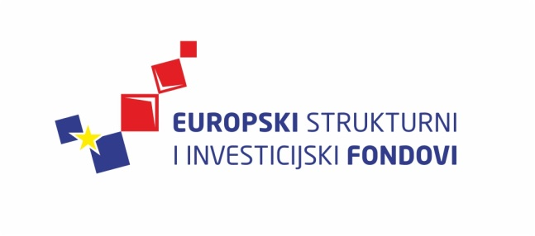
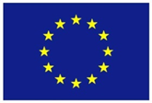
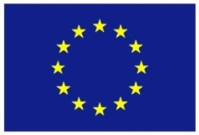

Europska unija
Zajedno do fondova EU

Ciklus Izobrazbi - Upravljanje i kontrola korištenja Europskih strukturnih i investicijskih fondova

Tematska cjelina 3 – Odabir projekata te sklapanje i izmjene ugovora o dodjeli bespovratnih sredstava

Priprema i odobrenje kriterija odabira i uputa za prijavitelje

9. prosinca 2015. / Državna škola za javnu upravu
Lista polaznika
 | Ime i prezime | Naziv tijela/institucija:
1. | Kornelija Pintarić | Ministarstvo graditeljstva i prostornoga uređenja
2. | Dunja Pintar | Ministarstvo gospodarstva
3. | Marina Novosel | Ministarstvo regionalnoga razvoja i fondova Europske unije
4. | Kristina Perica | Ministarstvo gospodarstva
5. | Željko Mimica | Ministarstvo regionalnoga razvoja i fondova Europske unije
6. | Ivan Princivali | Ministarstvo regionalnoga razvoja i fondova Europske unije
7. | Maja Pačak Trkulja | Ministarstvo gospodarstva
8. | Marcela Gracin Fagač | Ministarstvo gospodarstva
9. | Maja Buterin | Ministarstvo graditeljstva i prostornoga uređenja
10. | Nevio Srzić | Ministarstvo regionalnoga razvoja i fondova Europske unije
11. | Nina Jakić Manola | Ministarstvo socijalne politike i mladih
12. | Domagoj Vukušić | Ministarstvo socijalne politike i mladih
13. | Matija Horvat | Ministarstvo gospodarstva
14. | Goran Čavala | Ministarstvo gospodarstva
15. | Marija Jurčević | Ministarstvo regionalnoga razvoja i fondova Europske unije
16. | Katarina Labar | Ministarstvo gospodarstva
17. | Siniša Henig | Ministarstvo znanosti, obrazovanja i sporta
18. | Ana Buljan | Ministarstvo turizma
19. | Lucija Kero | Ministarstvo regionalnoga razvoja i fondova Europske unije
20. | Zrinka Borozni | Ministarstvo gospodarstva
21. | Željko Šimek | Ministarstvo zaštite okoliša i prirode
22. | Ana Markuz | Ministarstvo regionalnoga razvoja i fondova Europske unije
23. | Irena Jurčić | Ministarstvo regionalnoga razvoja i fondova Europske unije
24. | Sandra Vego | Ministarstvo poduzetništva i obrta
25. | Sonja Nježić | Ministarstvo poduzetništva i obrta
26. | Sandra Krmpotić | Ministarstvo zaštite okoliša i prirode
27. | Željko Krevzelj | Ministarstvo zaštite okoliša i prirode

Provedba programa izobrazbe financira se sredstvima tehničke pomoći iz Operativnog programa Konkurentnost i kohezija, iz Europskog fonda za regionalni razvoj

